Автор:

Гряник Георгій Володимирович

Група : КІТ-119Д

Дата: 1 жовтня 2020

**Лабораторна робота № 3**

**Тема:** Експорт та імпорт даних у MySQL

**Мета роботи**: отримати навички з експорту та імпорту даних у середовищі MySQL Workbench.

**Постанова задачі**

1. Імпорт даних.
2. Імпорт суттєвостей без даних.
3. Імпорт даних з електроної таблиці Excel.
4. Імпорт текстових даних.
5. Експорт даних.

**Виконання роботи**

1. **Опис предметної області.**

Торговельне підприємство - це майновий комплекс, використовуваний організацією для купівлі-продажу товарів і надання послуг торгівлі.

Майновий комплекс торгового підприємства включає земельні ділянки, будівлі, споруди, обладнання, інвентар, товари, борги, права, фірмове найменування, товарні знаки і знаки обслуговування.

Торговельне підприємство, виходячи на споживчий ринок, де в конкурентній боротьбі здійснюється продаж товарів, повинно дотримуватись певних правил, основне з яких свідчить: чим краще будуть враховуватися можливості та побажання покупців, тим більше можна продати товарів і прискорити їх оборотність.

Основне завдання торговельних підприємств - забезпечити можливість покупки будь-якого товару при відповідній якості торговельного обслуговування. Реалізувавши товар і отримавши задану прибуток, торгове підприємство досягає своєї мети.

За своїм економічним змістом витрачений капітал, який залучається в якості оборотних коштів, повинен компенсуватися продажем товарів. В умовах ринку необхідно реально оцінювати динаміку і адекватність віддачі грошових активів, що вкладаються в товарно-матеріальні засоби роздрібним торговельним підприємством.

Під торговим підприємством в даний час розуміється незалежний господарюючий суб'єкт, що володіє правовим статусом юридичної або фізичної особи, створений з метою отримання прибутку і здійснює діяльність на власний ризик із закупівлі, зберігання, реалізації товарів, спрямовану на задоволення потреб ринку.

1. **Опис виконаного завдання.**

Для виконання імпорту даних створюю «txt» файл який називаю у відповідності до таблиці для якої записані данні будуть відповідати. Тобто у моєму файлі зберігаються рядки з даними де кількість стовпців відповідно дорівнює кількості стовпців у відповідній таблиці та формат даних кожного стовпця відповідає також. Дані про товар: назва, ціна , матеріал, тип , під тип –взято із сайтів деяких торгових підприємств. А всі коди було вигадано. Код створювався так: перші літери коду це лат. алфавіту які відповідають назві поля(наприклад під товар PT, торгова марка – ТМ і т.п.) далі випадкове число від 1 до 3 , далі декілька нулів , та останні цифри це номери по списку починаючи з 0.

Для того щоб програма змогла прочитати фала коректно – стовпці відділяю комою.

Після створення такого файлу змінює формат файлу на .csv аби база могла його прочитати та імпортувати.

Для додавання вмісту текстового файлу в таблицю виконую наступні дії:

Крок 1: Відкрити MySQL WorkBench та зайти на сервер.

Крок 2: Вибираємо БД «» у лівому кутку.

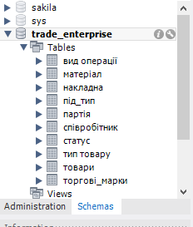

Рисунок 3.1 - БД в середовищі Workbanch

Далі потрібно перейти до суттєвості таблиці(наприклад товари) та натиснути на показ суттєвості (перша іконка з правої сторони)

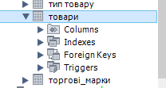

Рисунок 3.2 - БД в середовищі Workbanch

Тепер потрібно натиснути на інонку Імпорт для імпортування даних з файлу з розширенням .csv.

**4. Результати виконання завдань**

Результат виконання імпортування даних в таблиці зображено на рис 3.3. у відповідній послідовності: торгова марка(3.3А), матеріал(3.3Б), накладна(3.3В), партія(3.3Г), під тип(3.3Д), співробітник(3.3Е), статус(3.3Є), тип товару(3.3Ж), товар(3.3З), вид операції (3.3І)

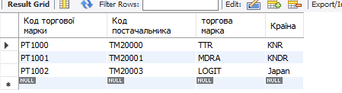

А)

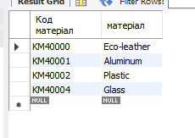

Б)

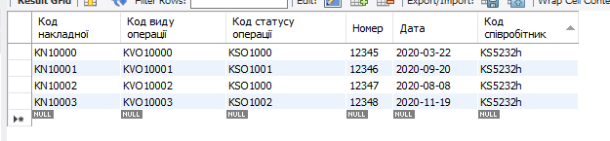

В)

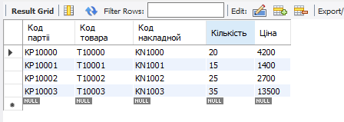

Г)

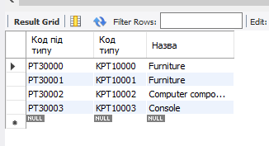

Д)

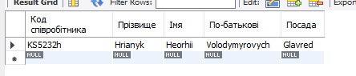

Е)

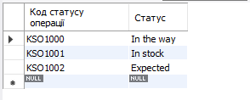

Є)

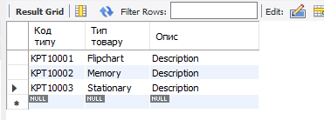

Ж)

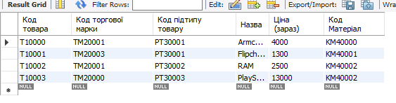

З)

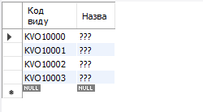

І)

Рисунок 3.3 – Заповнені таблиці

**Висновок:** Під час виконання лабораторної роботи було отримано практичні навички з експорту та імпорту даних у середовищі MySQL Workbench.